
姓名：林设 时间：2015年2月27日

沪铜：利多预期提前消化 反弹行情难成反转

摘要：2月期铜演绎超跌反弹走势，涨幅在基本金属中排列第一，主要受技术修正，中国政策预期及节后消费回暖预期提振。展望3月，因利多预期提前被消化，且预期存在未兑现风险，同时全球经济下行忧虑犹存及2月油价冲高回落，期铜下跌风险未解除，2月反弹行情或难成反转，操作上仍可以逢高抛空为主。
-------------------------------------------------------------------------------------------------------------------------------------------

一、2月份伦沪铜市场走势回顾

今年2月期铜自低位超跌反弹，大幅削减1月录得的较大跌幅。撇除技术修正需求之外，希腊退欧风险解除，美元指数涨势趋缓及中国政府政策刺激预期是主要推动力，但以上利多因素难具有可持续性，影响铜价运行的供需主线并未完全扭转，尤其是两市铜库存持续攀升亦令铜价下跌风险犹存。月内伦铜交投于6303-5339美元/吨，而沪铜1504合约交投于45260-38860元/吨，两市比值升至7.29附近，受汇率因素及国内节后补库提振。期限结构方面，各合约之间延续倒挂排列，现铜贴水逐步扩大，尤其在春节前持货商换现心切，其中SMM1#电解铜现货升贴水波动区间为升水60-贴水260元。外盘方面，0-3月LME现货铜较期货基本保持升水状态，但再现冲高回落走势，因LME铜库存不断增加。因两市比值上升，进口铜涌入国内市场，令供应激增，中间商投机入市意愿较低，下游畏跌驻足，市场成交趋谨慎。截至2月26日，伦铜环比大涨7.46%至5904美元，沪铜1504合约飙升9.82%至42930元，目前伦沪铜价格水平重回年内1月12日暴跌之前的水平。
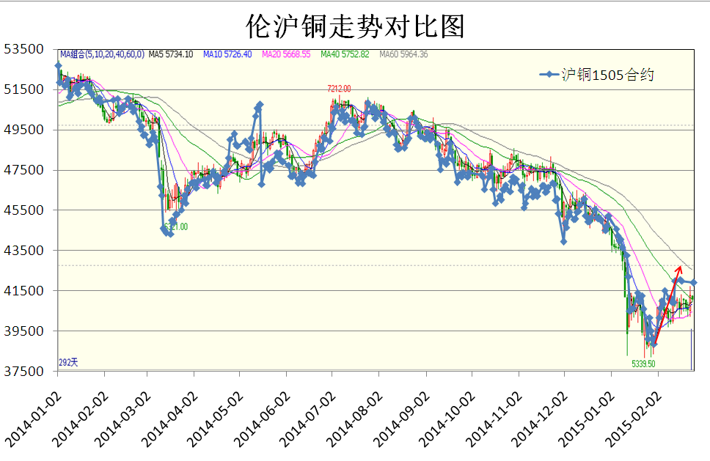
图表1， 资料来源：瑞达期货 ，文华财经

二、宏观基本面

1、全球各主要经济体增长继续分化

据经合组织（OECD）数据显示，去年12月OECD综合领先指标微升至100.5，其中包括美国和加拿大在内的多数其他大型经济体的经济仍将以目前的速度增长，欧元区经济增长动能发生积极改变，尤其是德国和西班牙，印度经济则有望加速增长，但英国和俄罗斯的经济增长未来几个月将放缓。此外，1月20日世界货币基金组织（IMF）将今明两年的全球经济增长预期分别下调0.3%至3.5%和3.7%，其中中国经济今明两年的经济增速分别下调0.3%，0.5%至6.8%和6.3%，显示IMF对中国经济增速放缓的担忧。2014年我国经济增长7.4%，同比下滑0.3%，创2000年以来我国年度GDP增速新低。同时，欧元区经济仍面临通缩加剧的风险，不利于经济的全面复苏，而油价维持相对弱势，西方国家对俄经济制裁及其自身结构性问题的叠加影响，都将重挫俄罗斯经济，IMF预测2015年俄罗斯经济将萎缩3%。
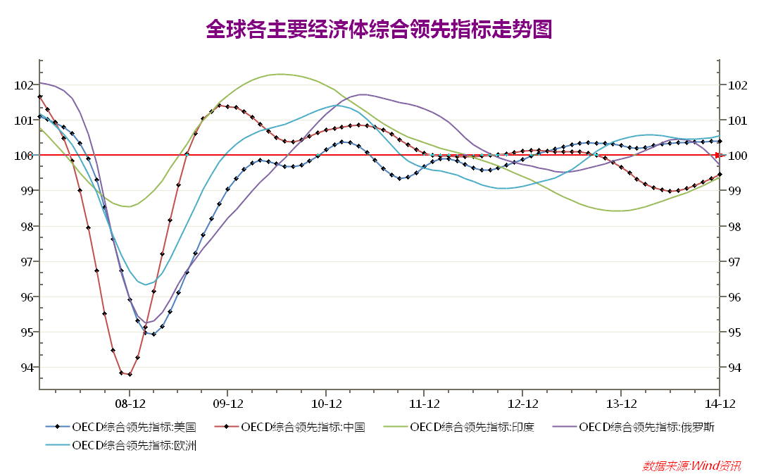
图表2， 资料来源：瑞达期货 OECD

- 全球央行掀起新一轮宽松潮

今年2月全球央行追随欧央行的步伐，掀起新一轮宽松热潮，具体包括澳联储意外降息，中国央行全面降准，丹麦银行年内三度降息，并且美国和英国原本预计的加息时间点往后延迟。此轮货币政策宽松的诱因在于近半年来油价的暴跌，导致全球各国面临通胀的走低，个别国家甚至面临通缩的风险。就中国而言，最新的经济指标显示国内经济增长仍存在较多的不确定性，资金外流速度或加快，随着两会的来临（3月3日和3月5日），市场预期央行有望进一步降息或降准。3月陆续还将有其他各大央行进行议息，但基本有望维持按兵不动，其中需要重点关注的是美联储在3月中旬将召开的利率决议，预计市场影响力较强，美联储或将进一步暗示是否会在年中加息。美联储主席耶伦在2月24日的就半年度货币政策报告作证时的讲话暗示，美联储不会马上加息。
上次议息时间 | 央行 | 操作内容 | 下次议息时间 | 市场预期
2月5日 | 中国央行 | 央行下调金融机构人民币存款准备金率0.5%，预计释放资金规模约6850亿元 | 未知 | 国内通缩风险加大，资本外流加速，市场对中国央行仍存在降息降准预期
2月6日 | 澳央行 | 决定降息25个基点（此前连续15个月利率不变），以应对油价暴跌对通胀的影响。 | 3月3日 | 预期未来1-2年内，通胀继续处于目标区间内，为降低汇率，未来进一步降息也在预期中。（市场预期5月再度降息）
1月22日 | 欧洲央行 | 维持再融资利率0.05%，存款利率-0.2%不变，符合市场预期，同时宣布每月购买600亿欧元（约合690亿美元）资产 | 3月5日 | 欧元区1月CPI同比下滑0.6%，创记录新低，显示其国内经济面临较大的通缩风险，但全面实行QE后，市场预期将按兵不动
2月5日 | 英国央行 | 委员会一致投票决定维持3750亿英镑的资产购买规模和基准利率0.5%不变 | 3月5日 | 英央行暗示第一次加息可能在2016年
2月28日 | 日本央行 | 日央行仍维持利率在0-0.1%不变，且继续承诺以每年80万亿日元规模扩大基础货币 | 2月28日 | 日央行下调核心CPI预期，市场预期日央行将在一季度结束后的某个时点再度宽松，以完成2%的通胀目标
1月29日 | 美联储 | 维持超低利率不变（删除了相当长一段时间的表述），重申在加息问题上需保持耐心 | 3月18日 | 美联储官员担心低通胀，市场仍预期美联储于年中附近加息
图表3，数据来源：文华财经 瑞达期货

3、美元指数面临高位回调

2月美元指数涨势趋缓，陷入高位振荡整理，交投区间为95.357-93.25，同期基本金属走势明显分化，其中LME铜探底回升，涨幅在基本金属中排列第一。展望后市，笔者认为美元指数仍面临回调风险，有望延续高位振荡整理。技术面上看，美元指数在连涨7个月累计录得高达18.7%的涨幅之后，2月仍小幅收涨，月线图上RSI显示超买状态，暗示存在技术回调需求。美元指数上方阻力关注98，下方支撑92。基本面上，在欧央行推出欧版QE之后，其经济增长动能有所加强，利于欧元，但美国经济全面持续复苏，且其仍可能成为全球首个收紧货币政策的国家，支持其位于相对高位。美联储将于3月中旬召开利率会议，预计维持超低利率不变，但市场重点关注美联储内部是否会暗示于年中加息。目前预期时间为今年年中或10月。基金持仓方面，截至2月17日，欧元净持仓为净空185582，1月末为净空184745，而美元隐含净多头寸下滑至356188，1月末仅净多375022。数据显示，投机基金做多美元的积极性明显下滑，增加其回调的风险。
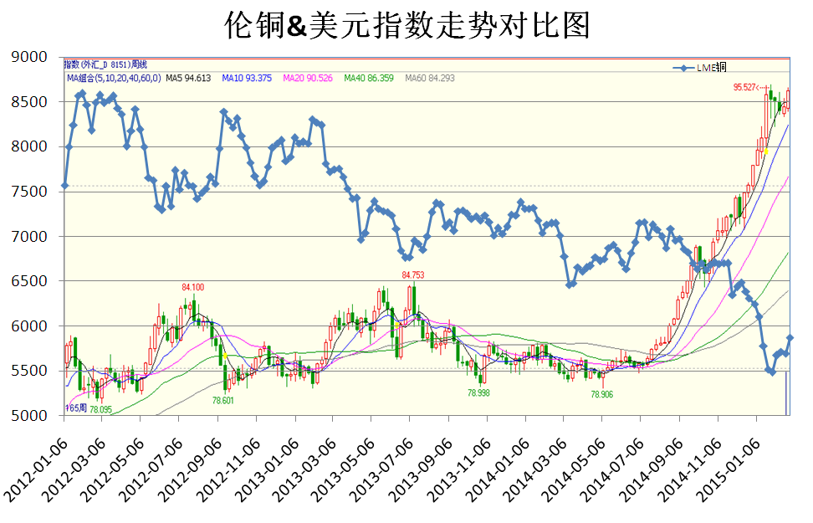
图表4，资料来源：瑞达期货 CFTC网站 文华财经

三、铜市供需分析

- 全球铜市供应过剩忧虑微降

国际铜业研究组织（ICSG）在最新发布的月报中称，2014年11月全球精铜市场供应短缺4.2万吨，10月为供应短缺2.9万吨，缺口有所扩大。去年1-11月，全球精铜市场供应短缺64万吨，2013年同期为短缺27.8万吨，缺口亦明显扩大。展望今年铜市供需格局，ICSG预计2015年精铜市场或转为供应过剩39.3万吨，因需求减缓及产能集中释放。全球供应压力更多的来自上游铜矿产量的持续增加，预计全球铜矿产量增速约为7%，因公司扩张和新矿产项目陆续投产。对此高盛也认为是基本面因素导致年初铜价疲软的走势，其中包括供强需弱及成本下滑等，最直接的体现是2014年下半年以来，全球最大的产铜国智利的精铜库存增加了逾17万吨，创10年来的最高。但近期国外铜产量缩减的预期有所升温，其中2014年智利铜产量总计为575万吨，同比下滑0.5%，低于去年预估的600万吨，因矿石品位下滑。智利国有铜业公司将2015年智利铜产量预估亦下调至600万吨，因年初智利发生的干旱将影响铜产量。必和必拓于2月中表示今年将矿业项目支出降至2010年来的最低，且旗下奥林匹克奥林匹克坝铜矿的一个工厂发生电力故障，可能造成最多造成7万吨铜产量的流失。
全球精炼铜供需预测表（单位：万吨）
项目 | 2009年 | 2010年 | 2011年 | 2012年 | 2013年 | 2014年 | 2015年E
矿山 | 1595.02 | 1603.82 | 1605.24 | 1668.76 | 1810.08 | 1857.9 | 1981.6
精炼铜供应 | 1824.84 | 1898.48 | 1956.66 | 2014.73 | 2105.83 | 2213.6 | 2308.6
精炼铜需求 | 1790.32 | 1913.7 | 1970.54 | 2040.28 | 2133.06 | 2244.3 | 2269.2
供需平衡 | 34.52 | -15.22 | -13.88 | -25.55 | -27.23 | -30.7 | 39.4
图表5，数据来源：瑞达期货，ICSG

- 需求-2月全球制造业扩张速度微升

美国今年1月工业产出月率上升0.2%，略逊于预期，且难抵消去年12月的出现的下滑，显示美国工业增长仍显不足，其中占整体工业产出75%的制造业产出增长0.2%，亦差于预期。此外，美国1月产能利用率维持于79.4%。制造业活动方面，2月美国Markit制造业PMI初值升至54.3，好于前值和预期，但仍处于近一年半以来的次低水平。中国方面，今年2月汇丰制造业PMI初值微升至四个月高点50.1，好于预期，且为三个月来重返荣枯线之上。不过新出口订单分项指数跌至47.1，为去年4月来首次萎缩，且创出20个月来新低，显示当前经济存在诸多不确定性，制造业的改善或难具有可持续性，仍需政策支持。此外，中国工信部近日预计今年国内原材料工业增加值增速将由去年的8.3%进一步放缓至8%，其中钢铁、有色行业分别增长7.2%和11.4%。欧元区方面，今年2月欧元区Markit制造业PMI初值微升至51.1，差于预期。在主要国家中，德国2月制造业PMI持稳于50.9，但法国则跌至47.7，差于预期和前值，数据显示欧元区制造业及服务业小幅扩张，但各主要国家之间发展并不平衡。综述，从以上数据来看，2月作为推动各国经济复苏主力的制造业扩张速度略微加快。
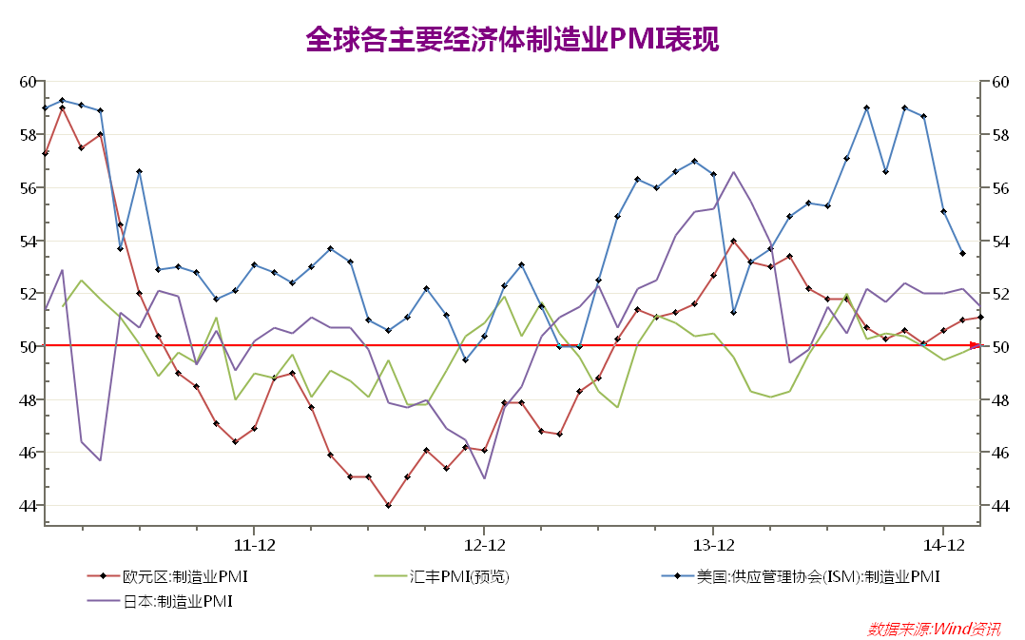
图表6，资料来源：瑞达期货 同花顺

- 需求-2月全球显性库存持续增加

一般而言，库存是体现精炼铜市场供需关系的最重要指标，但因为精炼铜金融属性的存在，使得铜市库存的变化已不能简单的认为是供需关系的直接体现。截至2月24日，全球铜显性库存增加73845吨至468222吨，创下去年3月份以来最高。其中2月LME铜库存增幅最大，环比增加57275吨或24.4%至29.55万吨，为连增7个月，且较去年末剧增11.8万吨。经仔细分析，LME铜库存主要流向欧洲仓库，增幅为31050吨或63.2%，显示欧洲地区铜需求相对疲软。2月份LME铜市场维持反向基差状态，从而迫使拥有过多现货的交易商开始卖出现货，导致LME铜库存不断增加，而由于季节性因素，库存增加的趋势还将继续。其次是上期所铜库存，环比增加20534吨或15.3%至154671吨，为连增三个月。在上期所和LME铜库存水平纷纷创去年3月来最高之际，上海保税区库存继续去库存化，同时节后上海保税区电解铜溢价跌至微涨至90-95美元/吨，主要因春节前后随着铜价振荡反弹，贸易商的开证需求有所上升。此外，2月美精铜库存环比减少3964吨或18%至18051吨，该库存水平创下去年5月来的新低，为连减5个月，从而使得美铜表现强于伦铜。
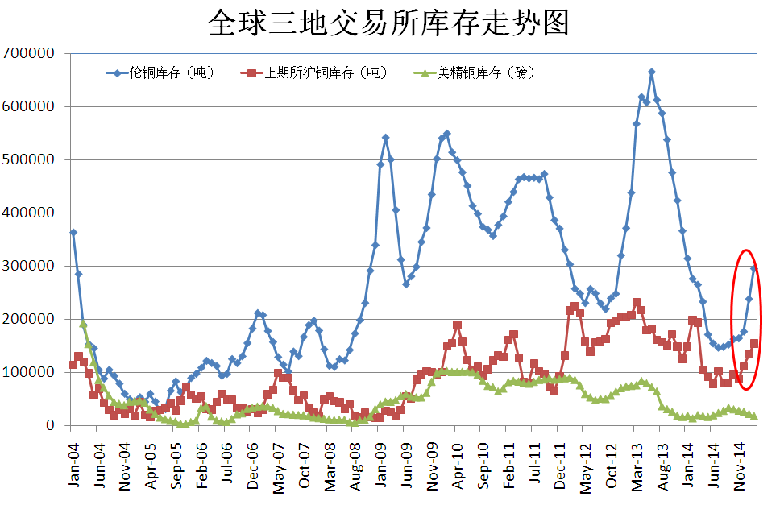
图表7，资料来源：瑞达期货 同花顺iFind

- 中国供需矛盾犹存

- 、供应—铜精矿供应充足，精铜产量屡创纪录

1月中国铜产量数据还未公布。去年1-12月中国累计生产铜精矿192.33万吨，累计同比增加5.69%，维持近6年来的增势，数据显示国内铜精矿生产持续增加。进口铜精矿方面，仍维持较高增速。去年1-12月铜精矿累计进口量高达逾1182万吨，同比增加17.39%，维持3年来的增势。其中，12月中国自蒙古进口的铜精矿为144053吨，同比剧增199.85%，仍低于智利和秘鲁，其在去年9月曾成为中国铜精矿进口的第一大国，1-12月进口自内蒙古的铜精矿累计进口量为135.2万吨，同比剧增138.83%。去年中国铜精矿进口量持续增加，主要受铜精矿TC/RCs价格不断上涨提振，据悉中国炼厂已与国外大型矿产商就铜精矿的TC/RC费用敲定在105美元/吨，创纪录高点。这将意味着给全球铜冶炼行业的收入带来积极影响尤其是中国，从而能继续保证国内精炼铜产能的扩张，推动我国精炼铜产量进一步增加（2014年中国精炼铜产量预计为796万吨，2013年为684万吨），加剧国内市场的供应压力，由此将导致中国铜进口需求的下滑。12月精炼铜产量飙升至83.26万吨，再创记录新高，环比连续第8个月增加10.2%，同比增长13.72%。同时，今年1-12月精铜累计产量高达795.86万吨，亦创下历年同期纪录水平，同比增长13.72%，维持始于2007年3月来的增势。同期我国累计进口精炼铜358.9万吨，同比增加13.69%。
此外，2014年全年中国累计进口废铜387.5万吨，同比下滑11.38%，为连续第22个月下滑。其中进口自美国的废铜累计进口量为781547吨（占比20.1%），同比下滑18.31%。数据显示，在中国粗炼和精炼产能缺口继续扩大的同时，废铜供应偏紧的局面未明显改善，这将增加部分精铜的需求。
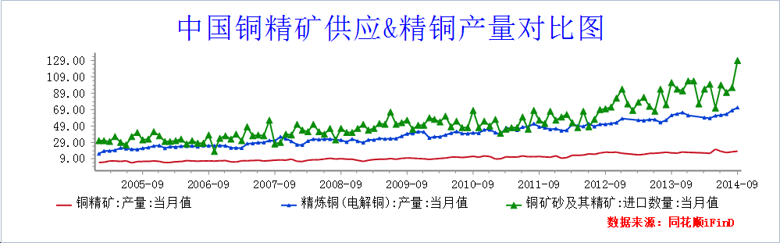
图表8，资料来源：瑞达期货 同花顺iFinD

- 、需求—精铜进口需求或进一步下滑

中国1月未锻造铜及铜材进口量为41万吨，环比下滑2.4%，同比亦锐减。1月份中国大宗商品包括铁矿石，原油，煤炭等进口量均大幅下滑，显示除因国内经济增速放缓，需求疲软外，春节假期因素亦是主因之一。鉴于3月后，下游企业逐步复工，预计铜的需求或逐步回升。出口方面，12月中国精铜出口26598吨，同比增加6%。1-12月精铜累计出口量为265860吨，同比下滑9.26%，减速进一步放缓，全年中国铜出口量不及此前预期，2013年全年出口29.3万吨。
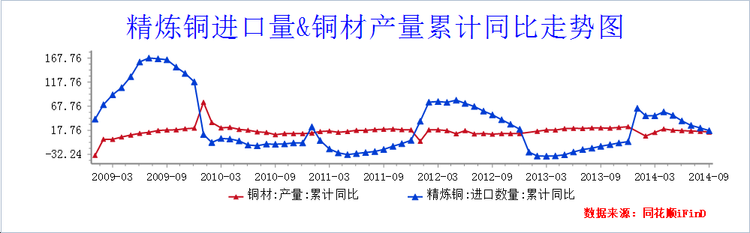

图表9，资料来源：瑞达期货 ，国家统计局

- 铜市下游消费不容乐观

从国内终端需求来看，铜的主要消费行业表现有所分化，其中今年电网投资增速将有所提升，但汽车，空调产销及房地产表现较为弱势，多空因素相互作用下，下游需求或仍相对疲软。
电线电缆方面，今年国家电网将加大电网建设力度，预计年投资4202亿元，投资规模再创历史新高，同比增加24%。2014年国家电网的投资金额为3385亿元，同比增长14.1%，基本完成年初规划。今年电网投资之所以创新高，其增量将主要来自于配网和特高压，预计特高压交流和直流在15年各将有3条以上获核准。
图表10，资料来源：瑞达期货 ，同花顺iFinD

空调方面，1月空调内销出货仍较低迷，出口增速保持低位运行，其中1月空调产量847万台（同比-3.88%），销量892万台（同比+4.47%），其中内销382万台（同比+4.51%），出口551万台（+4.43%），空调销量表现继续强于产量。展望后市，出口方面，由于去年上半年基数较高，今年出口增速将呈下滑之势；而内销方面，国内空调去库存周期渐入尾声，且房地产销量未明显好转，空调产销或持续承压。
房地产方面，今年1月以来，在中国央行全面降准的刺激下，全国楼市销售出现微小复苏，但房市整体弱势未改，其中1月全国70大中城市中，环比下降城市有64个，较12月减少2个，持平2个，上涨4个。而2月春节假期间成交清淡，显示客户购房意愿下滑。展望后市，政策环境和货币市场趋于宽松，楼市有望进一步回暖，而房价则继续平稳，但业内人士认为微调式调控政策仅能小幅刺激楼市成交量，其持续性料难维系，全国楼市市场分化的局面还将继续，主要表现为一线和部分二线城市房价趋稳，而多数三四线城市房价存在下行压力。
图表11，资料来源：瑞达期货 同花顺iFinD

四、投资者资金动向分析
CFTC投机基金维持25周净空
从以往走势来看，期铜持续上涨大多需要配合伦铜增仓。2月伦铜持仓逐步增加，其中截止2月25日伦铜持仓为33.5万手，较1月末增加逾1.3万手，为连增两个月，该持仓量接近于2014年5月20日创下的34.2万手的高点，数据表明伦铜跌破5500美元之后，多空分歧加大，其中多单逢低积极入场，并逐步战胜空单。同时，沪铜指数持仓量逐步减少，截止2月26日沪铜指数持仓量较1月末据减16.6万手至78.6万手。在以往的走势中，伦沪铜持仓一增一减，视为利多铜价。基金持仓方面，截至2月17日，美铜CFTC总持仓较1月末增加6523手至185675手，创下2013年6月18日当周来的最高水平，表明铜市人气有所回升。此外，CFTC投机基金连续第25周维持净空持仓，目前净持仓为净空38165，较1月末减少2497，主要因空头减仓的幅度超过多头，表明空头逐步获利离场。从技术上来看，伦铜月线图的均线组仍呈空头排列，但周线图和日线图的部分均线向上发散，存在反弹需求。但目前LME铜耗时近一个月时间，较此轮低点5339美元反弹逾10%，此前LME铜连跌三个月，累计录得19%的跌幅，相较而言，上方反弹空间或较有限。
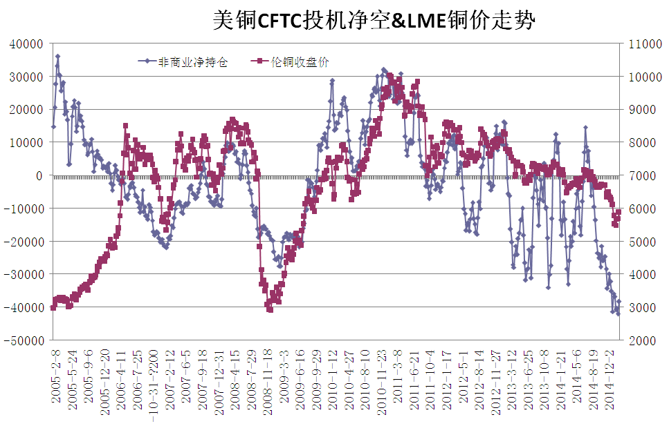
图表12，资料来源：瑞达期货 ，同花顺iFinD

六、后市展望

首先考虑宏观经济环境，今年全球经济增长仍不容乐观，各主要经济体之间的增长存在明显分化，对基本金属的需求具有重要影响的制造业则增长缓慢。货币政策方面，除美国外的全球其他主要经济体的央行今年来陆续推出宽松货币政策，改善了全球资金流动性，但从全球股市持续上涨而大宗商品不断承压的表现来看，资金更多的是流入股市而非实体经济和大宗商品市场。此外，目前市场对美联储于年中加息的预期浓厚，仍需警惕其对新兴经济体带来的冲击。在此背景下，美元指数仍有望继续高企，从而令有色金属继续承压，而原油期货2月冲高回落，显示上方抛压较重，亦将进一步拉低能源性品种的冶炼成本。作为全球大宗商品最大的消费国-中国，国内经济增长将进入中低速增长的新常态，增速或保持在7%附近，整体经济仍需继续承受调结构所带来的转型阵痛，尤其是固定资产投资预计保持温和下行，从而引发基本金属需求前景黯淡的预期。
至于铜本身的基本面，今年仍需把握住铜市将出现供应过剩忧虑的主线，这将令中期铜价易跌难涨。不过短期而言，因国外产铜国家不断发布可能延后部分铜矿开采消息的影响，及市场寄望于3月中国下游企业纷纷复工从而刺激需求回升，令铜市供应过剩忧虑有所削弱。但LME铜库存和上期所铜库存持续攀升，仍意味着铜市供应压力较大。中国需求方面，今年电网投资增加，在一定程度上保障了铜的需求，但国内房地产市场持续疲软限制国内家电产销，不利于拉动铜市需求。在此背景下，美铜CFTC投机基金连续25周维持空头思路，且净空量处于历史较高水平。
综述，笔者认为2月铜价的上涨仍视为反弹而非反转，且在录得如此大的反弹之后，3月铜价再度上攻阻力较大，操作上需维持振荡偏空思路。投机操作方面，3月沪铜1505合约可背靠44500元之下逢高抛空，入场点参考43000-43800元区间，下方支撑关注40000-40500元。同时，伦铜支撑和阻力则关注6200-5500美元/吨的运行。跨市套利方面，伴随着人民币贬值预期，及国内外铜市供需差距的转变，两市比值有望进一步上升，因此可尝试买内抛外，尤其是伦铜反弹至6000美元之上。跨期套利方面，2月基本金属的走势出现明显，期铜表现明显强于期锌和期铝，但鉴于期锌仍面临供给收缩的可能，此番铜锌比值逐步攀升后，正提高抛空的机会，因此仍可尝试抛铜买锌操作，主要以外盘套利为主，尤其是当伦铜反弹至6000美元之上。

免责声明
本报告中的信息均来源于公开可获得资料，瑞达期货股份有限公司力求准确可靠，但对这些信息的准确性及完整性不做任何保证，据此投资，责任自负。本报告不构成个人投资建议，客户应考虑本报告中的任何意见或建议是否符合其特定状况。本报告版权仅为我公司所有，未经书面许可，任何机构和个人不得以任何形式翻版、复制和发布。如引用、刊发，需注明出处为瑞达期货研究院，且不得对本报告进行有悖原意的引用、删节和修改。
